Buchsenteil 3-polig Schraubanschluss, schwarz

OBO Bettermann

Eigenschaften

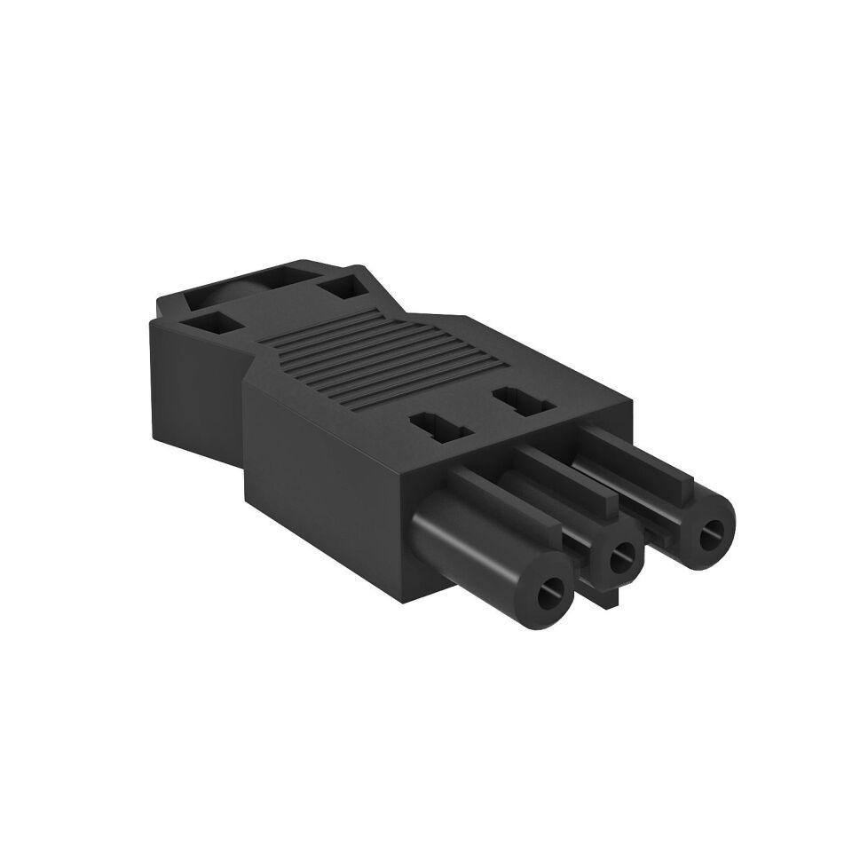

GTIN:

4012195273653

HAN:

6108056